Предыстория

Какой-то биологический вирус поразил весь наш мир за считанные дни. Люди превратились в беспощадных монстров, пожирающих обычных людей. Когда всё это только начиналось, я отправился в поход совсем один буквально на пару дней, чтобы доказать себе, что я смогу выжить в одиночку. Наверное, именно это и спасло мне жизнь, ведь сейчас города – это рассадники зомби, в которых практически невозможно выжить. С момента моего выхода из глуши и начинается моя история. (редактировано)

Действие первое

Когда я вышел из леса в деревню, то заметил, что всё вокруг казалось очень странным. Обычно эта деревня очень многолюдна: везде бегают дети, ездят машины, в огородах копошатся взрослые. (редактировано)

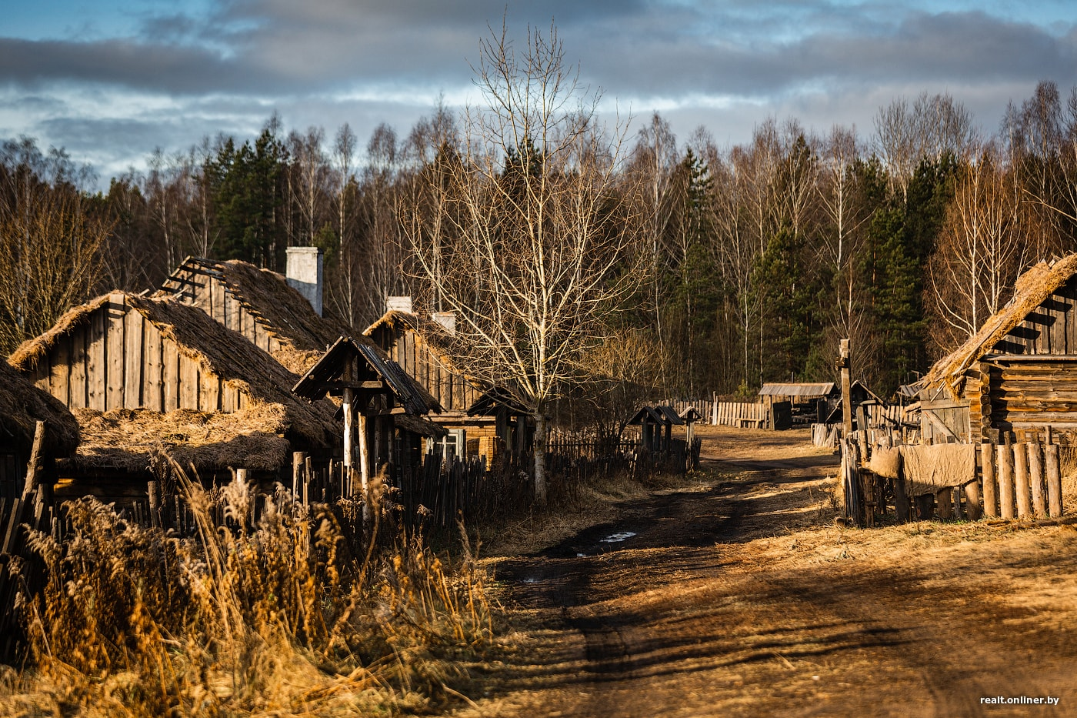

1. Проигнорировать и пойти дальше

2. Осмотреться

3. Попробовать постучать в один из ближайших домов

1:

Я увидел вдалеке мужчину среднего роста. Его одежда была красной. Поначалу я не предал этому значения, но подойдя ближе, я понял, что это была кровь. Я крикнул ему: ”Что здесь происходит? где все жители?”. Он молча повернулся и быстрым шагом пошёл ко мне. На все дальнейшие слова в его сторону он не отреагировал, и я начал медленно отходить. Потом он резко рванул в мою сторону, завопил и опрокинул меня, пытаясь укусить. Я начал сопротивляться. (редактировано)

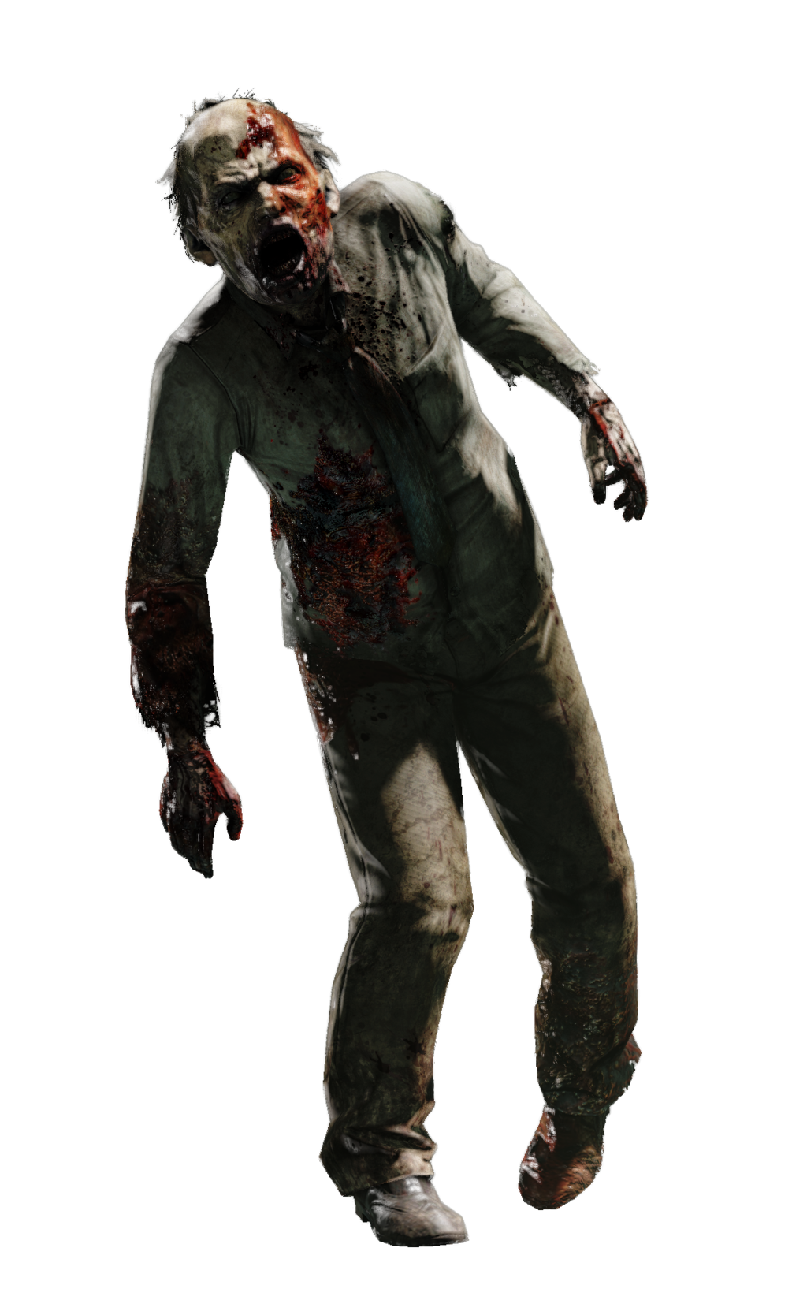

* 1. Попытаться заткнуть его рот рукой
  2. Достать походный нож из-за пояса и попытаться его ударить

1.3Держать его руками за плечи и пытаться скинуть его с себя

1.1:

Этот странный человек укусил меня. После укуса я почувствовал слабость. Мои руки упали, и меня загрызли. Смерть. (редактировано)

1.2:

Я смог достать нож из-за пояса, до того как меня повалили. Во время схватки я вонзил нож ему в руку и смог скинуть с себя. Я побежал от него и увидел, что из трубы одного из домов валить дым. Я побежал к нему и постучался в дверь. Из-за двери послышался голос: “ Ты человек? ”. Ответив, что я человек, меня впустили внутрь. (редактировано)

1.3:

Я держал напавшего за плечи, чтобы он не смог укусить меня. Внезапно ему в голову прилетела стрела. Хватка нападавшего ослабла, по всей видимости, он умер, я скинул его с себя, обернулся и увидел человека на крыше дома. Он крикнул: ” Быстрее заходи в дом ”. Я послушался его и зашел к нему в дом. (редактировано)

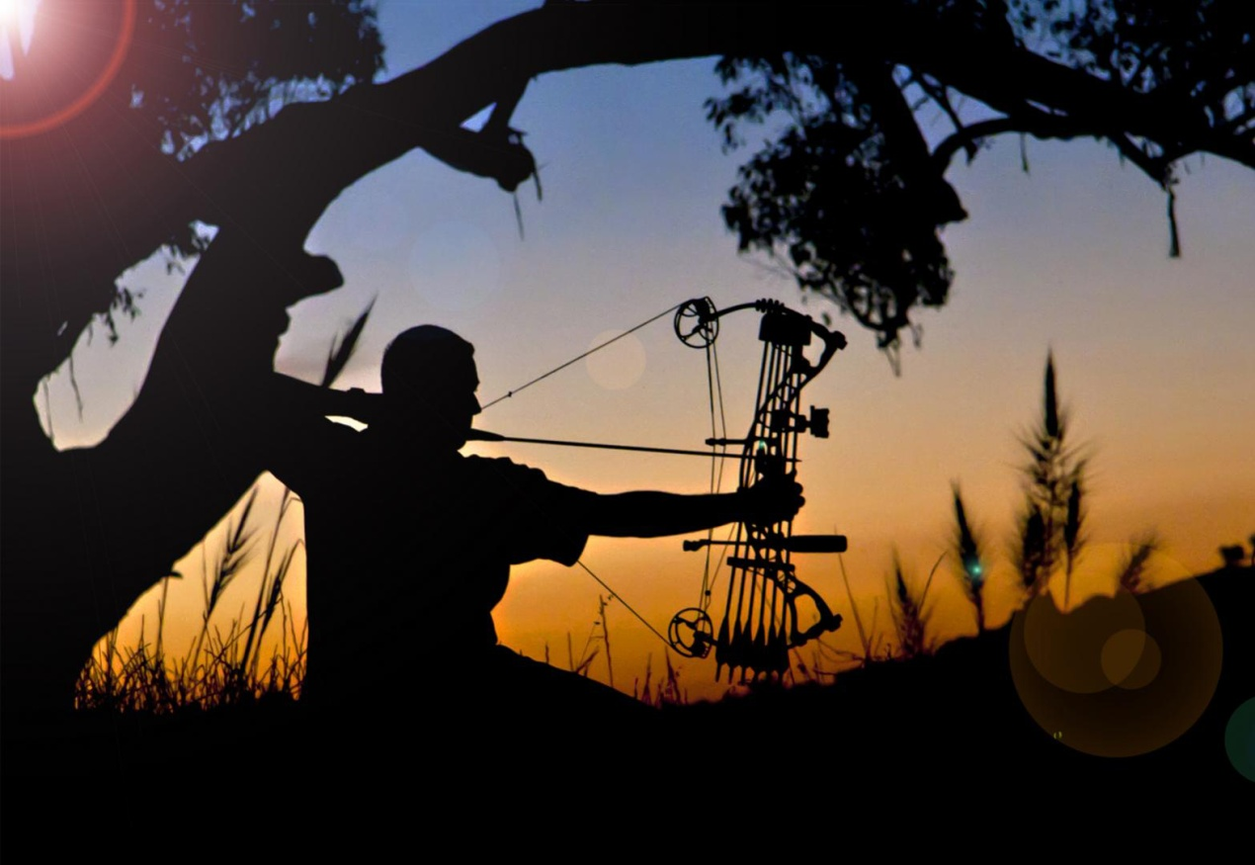

2:

Я решил внимательно осмотреться вокруг. Ничего странного я не заметил. Но внезапно из ближайшего дома повалил дым. Я подошел к входной двери и постучал в неё. Из-за двери послышался голос: “ Ты человек? ”. Ответив, что я человек, меня впустили внутрь. (редактировано)

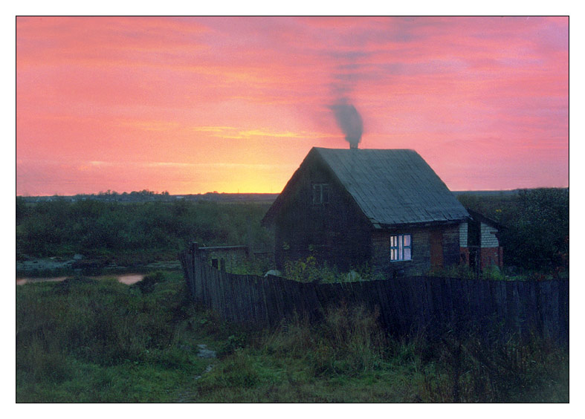

3:

Я решил постучать в ближайший дом. На мой стук никто не отвечал, однако, мне показалось, что на чердаке этого дома я слышал шаги. (редактировано)

3.1 Отворить дверь силой

3.2 Пойти дальше. Эти звуки, наверное, мне показались (переход к 1)

3.3 Продолжать стучать в дверь

3.1

Я попробовал ударить ногой по двери. На удивление я услышал, как железный замок отлетел от двери. Я открыл дверь, и мне в голову прилетела стрела (выживший подумал, что я зомби). Смерть.

3.2

Переход к 1

3.3

Я продолжал стучать в дверь. Из-за двери послышался голос: “ Ты человек? ”. Ответив, что я человек, меня впустили внутрь. (редактировано)

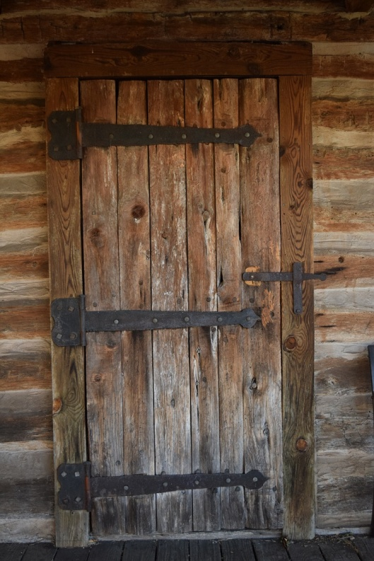

Действие 2

“Ты как здесь оказался? У нас в деревне даже сотни жителей не наберется, все друг друга в лицо знают”, – спросил у меня выживший, – “ Не успел на эвакуацию?”. Мы сели за стол. Выживший налил чай и попросил меня объяснить, кто я и как здесь оказался. Моего собеседника звали Виктор. Я ничего не понял и попытался ему объяснить, что я турист, который был в недельном походе от одной деревни в другую. “Слушай, рассказываю для мяса. За те семь дней, которые ты был в походе, случилась эпидемия, которая поразила весь мир. Люди превратились в кровожадных тварей, которые жаждут тебя сожрать. Если так можно сказать, случился обычный “Голливудский” зомби-апокалипсис. Все города превратились в огромные рассадники зомби, где больше нет жизни. Кто успел, эвакуировались из городов в деревни, но вирус добрался и до нас. Не знаю насчёт остальных стран, но Россия почти пала. Последние новости, которые я смог увидеть, были в четверг. Говорилось, что вспышки вируса были замечены во всех странах. Они объявили, что эвакуация происходит по некоторым шоссе, в том числе и тому, которое располагается недалеко от этой деревни. Автобусы приехали и привлекли зомби с округи. Поэтому не все успели эвакуироваться. Их либо сожрали, либо они смогли убежать в неизвестном направлении, как я. Думаю, что если идти вдоль шоссе, то мы сможем дойти до военного блокпоста, так как звук привлекает их, а значит, они должны последовать за автобусами”.

Я был шокирован услышанным, но когда с чердака избушки, в которой мы были, я увидел, как зомби пожирали чей-то труп, то мне просто пришлось поверить в данную историю. Мой спаситель был мужчина возраста около 45 лет, по его словам, он был ветераном Чеченской войны, и поэтому навыки, полученные им на войне, помогли ему выжить. Он предложил мне попробовать добраться до военного блокпоста, потому что это единственный способ выжить. Мы собрали все припасы, которые были у него. Самое главное, что Виктор был охотником, и в его запасе имелись блочный лук, арбалет и боеприпасы к ним. Он дал мне на вооружение арбалет, а сам взял лук, так как, по его словам, с арбалетом мне будет легче, чем с луком. Но как только мы вышли на улицу, нам встретилось трое ходячих мертвецов. Что же нам с ними делать? (редактировано)

2.1 – Убить с помощью арбалета, ради того чтобы проверить свои навыки. (редактировано)

2.2 – Подманить каждого с помощью бросков камня, а в последующем убить их охотничьими ножами.

2.3 – Проигнорировать их и по-тихому обойти. (редактировано)

2.1 Пока мы собирали припасы, Виктор объяснил мне, как пользоваться арбалетом, из-за чего убить зомби мне не составило труда, особенно под надзором Виктора. Мы пошли к выходу из деревни, как Виктор и предполагал, звуки моторов эвакуационных автобусов уманили часть зомби за собой, а остальную привлекли за собой не успевшие эвакуироваться люди. Из-за чего нам не составило труда дойти до шоссе и пойти по нему. (Заводим переменную shooting_skill = 1 и приравниваем к 1, stells_skill = 0) (редактировано)

2.2 Мы спрятались за углом здания и стали кидать камни в сторону зомби. Поначалу таким трюком зомби не приманивались, но на один из камней они отреагировали все втроём, двое из них даже побежали. Виктор ловким движением рук выстрелил из лука и убил одного из них, но паника сыграла свою роль, и мой арбалет дал осечку. Зомби повалил меня и укусил за шею. Я кричал от боли очень громко. Виктор убил оставшихся остальных зомби. Он успокоил меня тем, что, по его наблюдениям, укус заражает, только если тебя укусил кровавый зомби, но было уже слишком поздно. На мои крики сбежалось около 30 зомби, мы пытались отстреливаться, но нам не хватило времени на то, чтобы убить их всех. Они повалили меня и загрызли, а Виктор убежал, когда понял, что меня уже не спасти. Смерть (редактировано)

2.3 Мы решили обойти их по-тихому через дворы некоторых домов, что не составило труда. Мы пошли к выходу из деревни, как Виктор и предполагал, звуки моторов эвакуационных автобусов уманили часть зомби за собой, а остальную привлекли за собой не успевшие эвакуироваться люди. Из-за чего нам не составило труда дойти до шоссе и пойти по нему. (Заводим переменную skill и приравниваем к 0, stells_skill = 1) (редактировано)

Действие 3

Мы шли по шоссе целый день, попутно говоря о данной ситуации. Зомби встречались, но очень редко, поэтому обойти их или убить не составляло труда. Уже начало смеркаться. Мы думали о ночлеге, так как за день дороги очень устали. Но вдруг вдалеке зажглись огни. Несомненно, это был военный блокпост. Это было понятно, потому что были видны четыре вышки, которые освещали прожекторами территорию. (редактировано)

4.1 Решить переночевать в палатке.

4.2 Забыть о сне и продолжить движение

4.1

Мы расставили палатки недалеко от шоссе, так как боялись потеряться. Мы решили, что первый на стрёме стою я. Прошло 3 часа. Уже была очередь сменяться. Но из-за своей сонливости я не заметил, как зомби подошёл ко мне и укусил. Чувствовалась огромная боль в моей руке. Мне удалось убить его, но на мои крики стекались зомби из леса. Пока Виктор вставал, на меня напали уже двое ходячих. Мы отбились и от них. Но нас уже окружили около дюжины зомби. И сначала меня, а потом и Виктора повалили и загрызли. Смерть (редактировано)

4.2

Мы сразу забыли о ночлеге и решили марш броском пройти это расстояние. Но приближаясь к блокпосту, мы заметили, что количество зомби начало увеличиваться. Поначалу мы убивали их с помощью охотничьих ножей в ближнем бою, но скоро стало совсем темно. Мы не заметили, как нас окружила толпа из примерно 30 зомби, благо они не замечали нас и время на то, чтобы придумать план действий было. (редактировано)

5.1 Забраться на машину и попробовать отстреливаться с арбалета

5.2 Попробовать пробежать их

5.3 Очень тихо прокрасться через них

5.2

Мы решили просто пробежать их. Поначалу у нас всё складывалось отлично, но из-за кромешной тьмы Виктор не увидел зомби, у которого не было ног, и запнулся об него. Помочь ему мне сразу не удалось, так как мне загородили проход к нему три зомби. (редактировано)

6.1 Убить их с арбалета

6.2 Подкрасться сзади и убить их с помощью ножа

6.11 shooting_skill = 1

Из-за того, что я тренировался с арбалетом на зомби ранее, у меня без труда получилось убить их и помочь Виктору скинуть зомби с себя. По итогу мы смогли пробежать через оставшихся зомби и прийти на блокпост. В нас уже было хотели стрелять, так как подумали, что мы можем быть зомби. Но мы подали жесты руками и нас определили как людей. Нас пустили на военный блокпост и повели на медицинский осмотр. Мы выжили (редактировано)

6.12

Я уже не помнил слова Виктора о том, как стрелять с арбалета. Я смог убить одного, но из-за долгой перезарядки и последующего за ним промаха на меня сзади успел накинуться зомби и повалить. Сил во мне уже не оставалось, и меня загрызли. Смерть (редактировано)

6.21 stells_skill = 1

Из-за того, что у меня ранее был опыт в бесшумных убийствах зомби, мне не составило труда сделать это еще раз. Я убил тех трёх зомби, после чего помог Виктору. По итогу мы смогли пробежать через оставшихся зомби и прийти на блокпост. В нас уже было хотели стрелять, так как подумали, что мы можем быть зомби. Но мы подали жесты руками и нас определили как людей. Нас пустили на военный блокпост и повели на медицинский осмотр. Мы выжили (редактировано)

6.22

Я решил попробовать убить их бесшумно. Но подходя к ним, я издавал слишком много шума. Они обернулись и разом накинулись на меня, после чего загрызли. Смерть

5.111 shooting_skill = 1

Мы с Виктором забрались на небольшую газель, и мы начали отстреливаться. В боезапасе было 10 стрел и 12 арбалетных болтов. На прошлой троице зомби еще в деревне я научился правильно прицеливать и перезаряжаться. Все стрелы и болты, которые мы выпускали, попадали точно в цель. Оставшихся пятерых зомби мы смогли убить с помощью ножей. Мы спустились с машины и пошли до военного блокпоста. В нас уже было хотели стрелять, так как подумали, что мы можем быть зомби. Но мы подали жесты руками и нас определили как людей. Нас пустили на военный блокпост и повели на медицинский осмотр. Мы выжили (редактировано)

5.112 shooting_skill = 0

Мы с Виктором забрались на небольшую газель и начали отстреливаться. В боезапасе было 10 стрел и 15 арбалетных болтов. Я плохо помнил инструктаж Виктора и не смог попасть всеми болтами арбалета из-за нервозности и тремора в руках. Их оставалось около 15. Но вдруг они смогли подняться на капот, а в последующем и на крышу. Нам ничего не оставалось, кроме того, что прыгать с крыши газели. Виктор смог спрыгнуть и сделать кувырок для смягчения падения, а я, прыгая с крыши, повредил себе ногу и не смог вовремя убежать. На меня накинулись зомби и загрызли. Смерть (редактировано)

5.331 stells_skill = 1

Мы решили прокрасться через них по-тихому. К счастью у нас уже был опыт в убийстве зомби со спины. Нам не составило труда кого-то убить, а кого-то обойти. Так что для нас это не было сложным испытанием. Мы продолжили путь до блокпоста. В нас уже было хотели стрелять, так как подумали, что мы можем быть зомби. Но мы подали жесты руками и нас определили как людей. Нас пустили на военный блокпост и повели на медицинский осмотр. Мы выжили

5.332 stells_skill = 0

Мы решили прокрасться через них по-тихому. Но мы никогда не оказывались в такой ситуации, поэтому, что делать мы не знали. Нас охватила легкая паника. А тем временем зомби были все ближе и больше. Еще немного подумав, мы все же решились идти. Мы начали тихонько обходить зомби, но из-за нервности мы совершили ошибку. В темноте Виктор не заметил труп и запнулся об него. От неожиданности он охнул. Зомби заметили нас и начали окружать. Их стало еще больше, и мы не смогли выбраться. Нас загрызли. Смерть